|  |  |  |
| --- | --- | --- |
| Date | Description | Author |
| 2011/07/22 | CREATE | 金生 |

**UCAAD00330_學團險理賠人員維護**

1. 程式功能概述：

|  |  |
| --- | --- |
| 程式功能 | 學團險理賠人員維護 |
| 程式名稱 | AAD0_0330 |
| 作業方式 | ONLINE |
| 概要說明 | 學團險理賠人員維護 |
| 處理人員 |  |

1. 程式流程圖
2. 使用檔案

|  |  |  |
| --- | --- | --- |
| 項次 | 中文說明 | 檔案名稱 |
| 1. | 學團險理賠人員對應檔 | DTAAD033 |
| 2 | 學團險理賠人員對應檔_LOG | DTAAD033_LOG |
| 3 | 核賠人員等級維護檔 | DTAAD020 |

1. 使用模組

|  |  |  |
| --- | --- | --- |
| 項次 | 中文說明 | 程式名稱 |
|  |  |  |

1. 畫面

USAAD00330_學團險理賠人員維護.htm

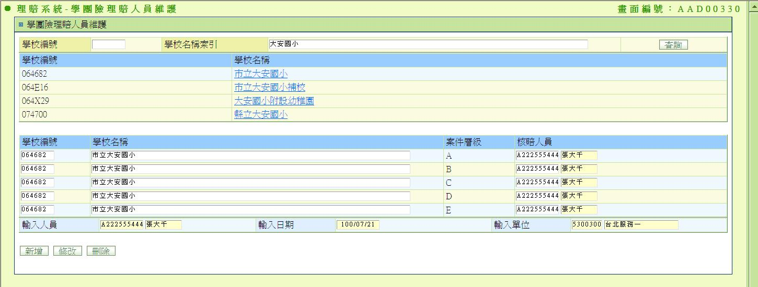

說明

1. **初始畫面**
   1. 僅顯示第一行學校編號，學校名稱索引，文字輸入方塊，查詢按鈕，其他皆不顯示
2. **查詢**
   1. 檢核
      1. 學校編號與學校名稱索引欄位只能輸入其中一項。
   2. 若是輸入學校編號
      1. READ DTAAD033，條件如下
      2. DTAAD033.學校編號 = 畫面.學校編號
      3. DTAAD033.核賠人員單位 = 登入者單位代號
      4. GROUP BY 學校編號，學校名稱
   3. 若是輸入學校名稱索引
      1. READ DTAAD033，條件如下
      2. DTAAD033.學校名稱 LIKE 畫面.學校名稱
      3. DTAAD033.核賠人員單位 = 登入者單位代號
      4. GROUP BY 學校編號，學校名稱
   4. 若有查到資料
      1. 若筆數超過100筆，顯示"筆數超過100筆，請修改學校名稱索引關鍵字"對話框，資料僅顯示前100筆。
      2. 顯示所有學校編號與學校名稱於畫面上，每個學校名稱都產生一個超連結。
   5. 若查無資料
      1. 顯示"查無相關資料"對話框。
   6. 顯示下方的學校編號，學校名稱，案件層級，核賠人員等欄位(固定五筆)，案件層級固定顯示A，B，C，D，E，其他欄位皆空白
   7. 顯示新增，修改，刪除按鈕
3. **點選學校名稱連結**
   1. READ DTAAD033，條件如下
      1. DTAAD033.學校編號 = 畫面.學校編號
      2. DTAAD033.學校名稱 = 畫面.學校名稱
      3. DTAAD033.核賠人員單位 = 登入者單位代號
      4. 若有查到資料
         1. 資料依照案件層級，顯示於相對應的欄位上，
         2. 若該案件層級在DTAAD033內沒有資料，則該筆資料的學校編號，學校名稱，核賠人員ID，核賠人員姓名為空白
         3. 輸入人員相關資料取第一筆的

|  |  |
| --- | --- |
| **傳輸參數** | **資料來源** |
| 學校編號 | DTAAD033 |
| 學校名稱 | DTAAD033 |
| 案件層級 | 畫面 |
| 核賠人員ID | DTAAD033 |
| 核賠人員姓名 | DTAAD033 |
| 輸入人員ID | DTAAD033 |
| 輸入人員姓名 | DTAAD033 |
| 輸入人員單位 | DTAAD033 |
| 輸入人員單位中文 | DTAAD033 |
| 輸入日期 | DTAAD033 |

* + - 1. ENABLE 修改，刪除按鈕
      2. DISABLE新增按鈕
    1. 若查無資料
       1. 顯示"資料異常，請聯絡資服"對話框。

1. **新增**
   1. 檢核
      1. 至少要有一筆的學校編號，學校名稱，核賠人員ID都要有值。
      2. 若學校名稱有值，則每一筆的學校名稱都要相同
      3. 若學校編號有值，則每一筆的學校編號都要相同
      4. 若該筆的學校編號，學校名稱，核賠人員其中一個欄位有值，另外兩個也都要有值。
   2. 輸入核賠人員ID，游標離開該欄位後
      1. READ DTAAD020 BY 核賠人員ID
      2. 若有查到資料
         1. 顯示核賠人員姓名於後面欄位
         2. ENABLE 新增，修改，刪除按鈕
      3. 若查無資料
         1. 顯示"查無該核賠人員"’對話框
         2. DISABLE 新增，修改，刪除按鈕
   3. 將畫面上面學校編號，學校名稱與核賠人員ID都有值的資料，逐筆寫入DTAAD033_LOG，異動種類I
   4. 資料逐筆寫入 DTAAD033

|  |  |
| --- | --- |
| **傳輸參數** | **資料來源** |
| 學校編號 | 畫面 |
| 學校名稱 | 畫面 |
| 核賠人員單位 | 登入者 |
| 案件層級 | 畫面 |
| 核賠人員ID | 畫面 |
| 核賠人員姓名 | 畫面 |
| 輸入人員ID | 登入者 |
| 輸入人員姓名 | 登入者 |
| 輸入人員單位 | 登入者 |
| 輸入人員單位中文 | 登入者 |
| 輸入日期 | 交易時間 |

* 1. IF 無誤，顯示 ‘新增完成’，RETURN。

1. **修改**
   1. 檢核
      1. 檢核每一筆學校編號是否為 查詢出來的學校編號
      2. 檢核每一筆學校名稱是否為 查詢出來的學校名稱
      3. 至少要有一筆的學校編號，學校名稱與核賠人員ID都要有值。
      4. 若該筆的學校編號，學校名稱，核賠人員其中一個欄位有值，另外兩個也都要有值。
   2. 輸入核賠人員ID，游標離開該欄位後
      1. READ DTAAD020 BY 核賠人員ID
      2. 若有查到資料
         1. 顯示核賠人員姓名於後面欄位
         2. ENABLE 新增，修改，刪除按鈕
      3. 若查無資料
         1. 顯示"查無該核賠人員"對話框
         2. DISABLE 新增，修改，刪除按鈕
   3. 將畫面上面有異動之案件層級逐筆寫入DTAAD033_LOG
      1. 更新前:異動種類B
      2. 更新後:異動種類A
   4. 更新DTAAD033該筆下列欄位

|  |  |
| --- | --- |
| **傳輸參數** | **資料來源** |
| 核賠人員ID | 畫面 |
| 核賠人員姓名 | 畫面 |
| 修改人員ID | 登入者 |
| 修改人員姓名 | 登入者 |
| 修改人員單位 | 登入者 |
| 修改人員單位中文 | 登入者 |
| 修改日期 | 交易時間(須與LOG異動時間相同) |

* 1. IF 無誤，顯示 ‘修改完成’，RETURN。

1. **刪除**
   1. 顯示詢問視窗 ‘請確認是否將該學校核賠人員資料刪除?’。
   2. 檢核
      1. 檢核所有資料是否都與查詢出來時相同。
   3. 將畫面上面學校編號，學校名稱與核賠人員ID都有值的資料，逐筆寫入DTAAD033_LOG，異動種類D
   4. 刪除 DTAAD033內資料，條件如下
      1. DTAAD033.學校編號 = 畫面.學校編號
      2. DTAAD033學校名稱 = 畫面.學校名稱
      3. DTAAD033.核賠人員單位 = 登入者單位代號
   5. IF 無誤，顯示 ‘刪除完成’，RETURN。